
荣昌集团介绍
荣昌集团创建于1993年，下设荣昌制药、荣昌生物(股票代码:9995.HK)、迈百瑞、荣昌淄博、业达孵化中心等公司，集研发、生产、销售、服务为一体，横跨现代中药、生物制药、生物药物研发和生产服务（CDMO）、生物医药企业和项目孵化四大领域。
在中药领域，公司共有药品生产批准文号90余个。其中，拳头产品为肛泰和甜梦两大系列。另外，健脑补肾丸、大青叶系列、仕卫、小儿定喘口服液、坤宁口服液、复方荆芥熏洗剂等产品也在市场上倍受青睐。
在生物制药领域，致力于发现、开发和商业化同类首创(first-in-class)和同类最佳(best-in-class)的生物药物，针对自身免疫、肿瘤、眼科等重大疾病领域创制出一批具有重大临床价值的生物新药。公司拥有一支由高层次专家领衔的研发、管理团队，先后承担了十多项国家“重大新药创制”科技重大专项、国家“863”计划等课题。目前，正在开发20余款候选生物药产品，7个产品的20多种适应症正在进行临床试验或已进入商业化阶段。其中，全球首个双靶点治疗系统性红斑狼疮(SLE)的创新药物泰它西普(泰爱)于3月9日获批上市销售，为SLE治疗带来重大突破；中国首个国产抗体偶联(ADC)新药维迪西妥单抗(爱地希)于6月9日获批上市销售，打破了ADC药物领域无原创国产新药的局面，填补了全球HER2过表达胃癌患者后线治疗的空白，是我国自主创新生物药发展史上的一个里程碑。
CDMO领域，迈百瑞是全球少数几个可提供ADC药物研发至商业化生产全程服务的CDMO公司，是山东省抗体药物研发和产业化公共服务平台的承担单位，国家高新技术企业，并在美国圣地亚哥成立分公司，以美国为海外中心，辐射欧美业务市场。
公司先后被各级政府组织认定为国家火炬计划重点高新技术企业、国家（企业）创新药物孵化基地、国家综合性新药研发技术大平台（山东）产业化示范企业，并设立博士后科研工作站、山东省院士工作站等创新平台。
集团坚持以人为本，注重人才培养及梯队建设，为员工提供完善的福利待遇、广阔的发展机会与平台、专业的培训及深造机会。

联系方式：0535-6383109/0535-3573774
投递邮箱：job@cnrc.cn（简历投递请注明应聘职位）
或扫描下方集团招聘二维码在线投递简历。
网址：www.rongchang.com
薪酬福利：提供有市场竞争力的薪酬，六险一金、免费公寓/交通补贴/免费班车、午餐补贴、健康体检、生日礼品、节日礼品、关爱礼金、双休、带薪年休假、定期调薪、文娱活动等。
多元化培训：新员工入职培训、大学生入职培训、专业技能培训、GMP相关培训、管理类培训、安全培训、核心人才培训、大咖讲堂、英语角等全方位培训。

招聘岗位 | 专业要求 | 工作地点 | 人数
营销类 | 药学、市场营销相关 | 全国各地 | 50
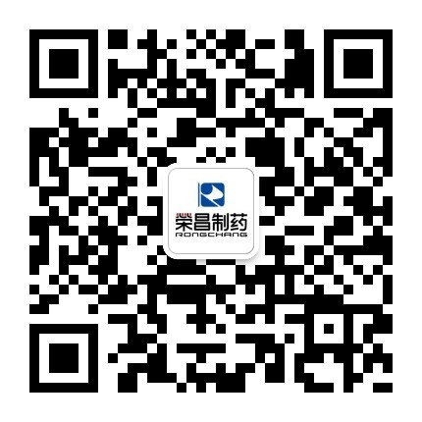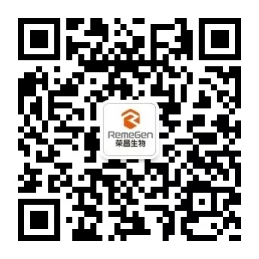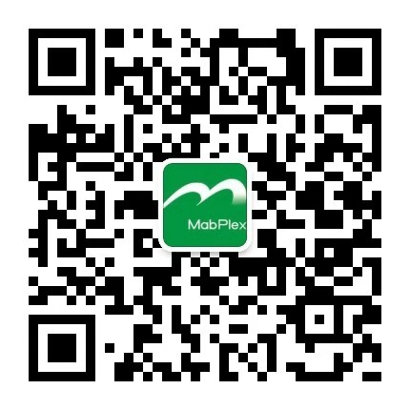
荣昌集团招聘 荣昌制药官微 荣昌生物官微 迈百瑞官微
荣昌集团欢迎同学们的加盟！

